附件
2022年广东省“大学生在行动”总结工作方案

一、活动总结
各高校总结本校活动开展基本情况，重点介绍活动创新点与亮点，发掘典型案例并介绍推广经验，汇总媒体报道情况与社会反响，总结活动组织经验与存在问题。

每支小分队需提交上传活动成果、宣传资料及宣发情况，详见第三部分“进度安排-活动宣发情况统计”，撰写活动总结，重点介绍和提交活动开展情况和活动取得的成果（如调研报告等、宣传视频等）。由各高校按小分队总数的50%向我会择优报送小分队活动总结。
要求：自拟题目，契合“大学生在行动”活动主题，高校总结字数3000-5000，附反映活动开展情况的优秀照片15-20张，JPG格式；小分队总结字数2500-3000，附反映活动开展情况的优秀照片10张，JPG格式。照片单附，大小不得小于2M。
二、优秀集体和个人推选

各高校根据各小分队活动情况，向我会报送优秀组织单位、优秀社团、优秀小分队、优秀志愿者、优秀指导教师申报材料进行推荐，推荐表模板分别见附表2、3、4、5、6。经线上展览展示、材料评审后择优向中国环境科学学会推荐申报，待国家奖励名单公布后，将择优开展先进集体和个人事迹宣传。
优秀小分队评优评先将通过成果提交、云展播票选、推选材料评选三部分确定推选名单，其中，成果提交及推选材料评选占80%，云展播票选结果占20%。优秀小分队评优评先结果将影响到优秀志愿者、优秀指导老师评选。

三、进度安排

（一）9月30日14:00前，各小分队扫描下方二维码提交活动宣发情况，报名参加线上成果展，线上成果展票选结果将影响后续评优评先。
活动宣发情况统计
线上成果展

（二）10月8日23:59前，各高校将活动总结和推选材料以压缩包形式发送至省环境科学学会邮箱gdhjxh@126.com。
（三）10月10日至12日期间（具体时间请留意后续通知），由各申报评优评先队伍通过腾讯会议进行成果展示（需制作PPT），线上召开评审会，结合成果提交进行推选材料评选。

四、其他

（一）活动总结及推选材料命名规则

1. 优秀组织单位-高校类：广东省-**学校-2022年“大学生在行动”优秀组织单位申报表；

2. 优秀社团：广东省-**学校-优秀社团名称；

3. 优秀志愿者：广东省-**学校-志愿者姓名；

4. 优秀小分队：广东省-**学校-小分队名称；

5. 优秀指导教师：广东省-**学校-教师姓名。

推选材料将推荐国家奖励名单和省级奖励名单做好分类，并严格按照推选材料命名规则进行命名，压缩包文件及邮件以“**高校大学生在行动总结申报材料”命名。

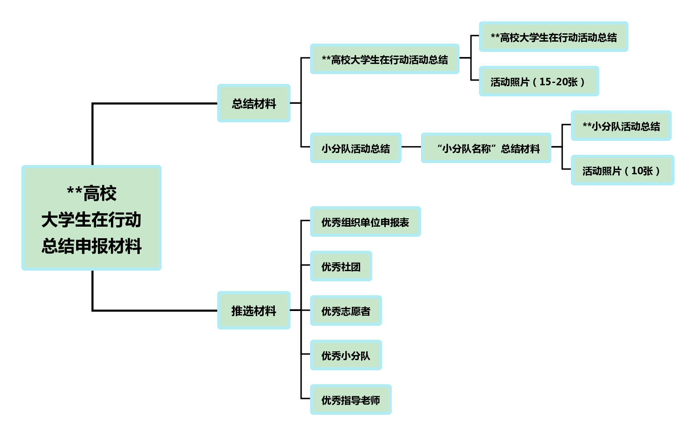
提交材料分类

（二）对于活动中推选出的获国家级奖励的先进集体和个人将会在省环境科学学会公众号宣传推广。中国环境科学学会将会在环保科普365微信公众号择优开展先进集体和个人事迹宣传。

附表：
1. 广东省2022年“大学生在行动”表彰推荐规则
2. 广东省2022年“大学生在行动”优秀组织单位推荐表
3. 广东省2022年“大学生在行动”优秀社团推荐表
4. 广东省2022年“大学生在行动”优秀小分队推荐表
5. 广东省2022年“大学生在行动”优秀志愿者推荐表
6. 广东省2022年“大学生在行动”优秀指导教师推荐表
7. 参考模板-2021年中国环境科学学会示范小分队申报材料

附表1
广东省2022年“大学生在行动”表彰推荐规则

奖项 | 广东省奖励 |  | 国家级奖励推荐规则
 | 表彰名额 | 表彰规则
优秀志愿者 | 48名 | 每支小分队可申报1名，根据申报材料择优评选 | 根据中国环境科学学会分配名额及省级评选择优推荐
优秀小分队 | 32支 | 由高校进行推荐，推荐数不超过本校队伍总数60%（需做好推荐排序）。根据成果提交、云展播票选、推选材料评选三部分综合考虑。  参加2022年广东省居民生态环境与健康素养监测工作的小分队优先表彰
优秀社团 | 5 | 每个学校推荐1个社团（要求组织小分队3支以上），根据申报材料择优推荐
优秀组织单位 | 不限 | 组织小分队数不少于8支的高校均可申报，根据申报材料择优推荐
优秀指导教师 | 10名 | 所有指导教师均可参与评奖，根据申报材料择优评选优秀小分队评选结果择优推荐
注：各高校根据以上规则进行推荐，省环境科学学会组织评审后择优推荐中国环境科学学会。
附表2
广东省2022年“大学生在行动”
优秀组织单位推荐表
学校
推荐学会 | 广东省环境科学学会
联 系 人 |  | 手机/电话
典型事迹（1000字以内，包括活动的组织、规模、成果、取得的成效以及活动组织经验等。）

附表3
广东省2022年“大学生在行动”
优秀社团推荐表
社团名称
社团联系人 |  | 手机/电话
学校 |  | 推荐学会 | 广东省环境科学学会
典型事迹（800字以内，包括组织小分队开展活动的规模、内容、形式和活动的成效等。）

附表4
广东省2022年“大学生在行动”
优秀小分队推荐表
小分队名称
小分队负责人 |  | 手机/电话
学校 |  | 推荐学会 | 广东省环境科学学会
典型事迹（1000-1500字，包括活动的时间、地点、环保科普活动的内容形式、活动的成效、具体案例、调研报告等产出成果，并附活动精彩照片、报道、以及自制的科普宣传手册、道具、海报等等。）

附表5

广东省2022年“大学生在行动”
优秀志愿者推荐表
姓 名 |  | 电 话 |  | 照片
所在小分队
名 称
学校
推荐学会 |  | 广东省环境科学学会
典型事迹（500字以内，包括开展活动的时间、地点、内容，重点突出个人发挥的作用和取得的成效等。）

附表6

广东省2022年“大学生在行动”
优秀指导教师推荐表
姓 名 |  | 一寸照片
手机/电话
学 校
推荐学会 | 广东省环境科学学会
典型事迹（500字以内，包括指导志愿者开展活动的情况、经验等。）

附表7
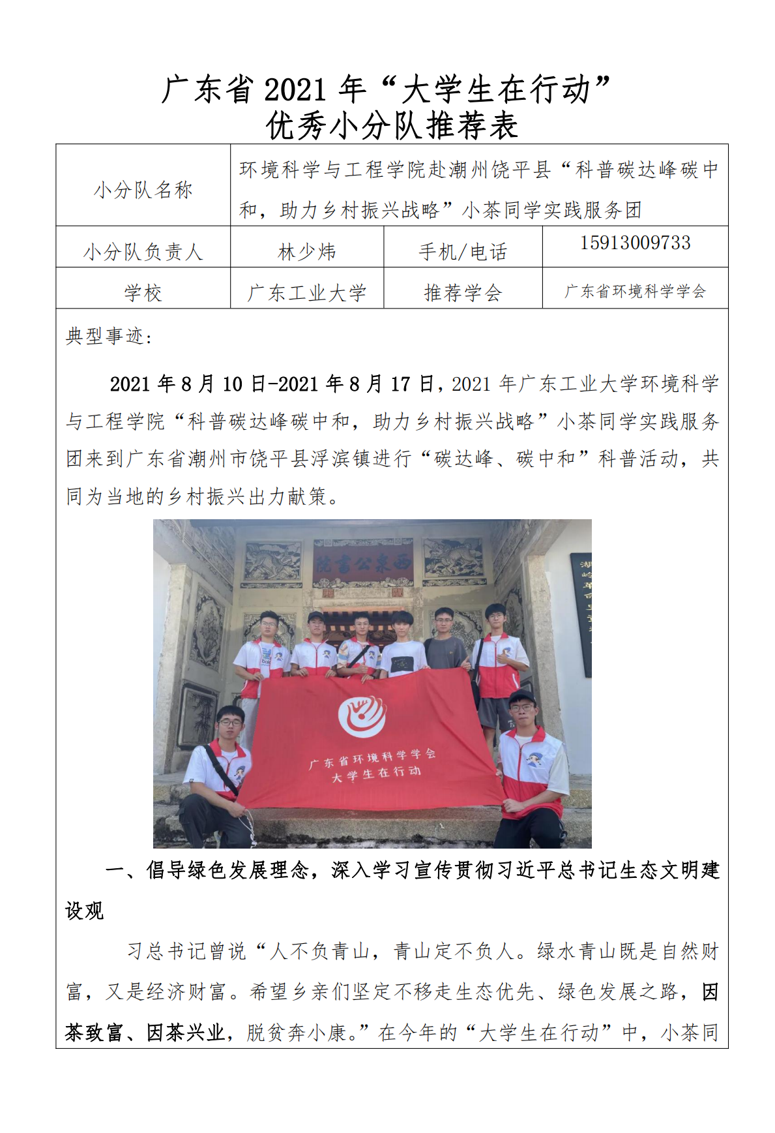
参考模板-2021年中国环境科学学会示范小分队申报材料
